|  |  |  |  |
| --- | --- | --- | --- |
| **课题** | **§13.3 电流和电流表的使用** | **执教** | 陆子刚 |
| **备课时间** | 2016年11月9日 星期三 |
| **上课时间及课时安排** |  |
| **教学目标** | 1. 了解电流的概念，知道电流的单位及单位之间的换算。  2. 学会电流表的读数和正确使用电流表；  3. 会连接电流表测电路中的电流。  4. 通过探究，知道串联和并联电路的电流特点。 | **重点与难点** | 1.学会电流表的读数和正确使用电流表；会连接电流表测电路中的电流。  2.通过探究，知道串联和并联电路的电流特点。 |
| **课前准备** |  |
| **教材分析：**  本节内容是在学完电路的基本概念及电路的两种基本连接方式之后，进一步探讨电路中用电器工作的必要条件——电路中有电流，从而引入电流的概念及单位，并在此基础上，介绍电流大小的测量——电流表的读数及其使用方法。本节课以电流的测量为主线，既关注学生对电流概念的理解，又注重学生使用电流表测电流操作技能的培养,同时也通过让学生动手操作以培养其学习兴趣。这节课的重点是电流概念的建立，电流表的认识和使用规则。难点为电流概念的建立、电流表的读数、电流表的使用规则。在教学中通过播放ppt.课件《电流和水流的类比》，使学生加深对电流的理解；通过互联网上的百度搜索引擎搜索出物理学家安培的生平简介，以此激发学生刻苦学习的精神。通过播放ppt.课件《常见电流表和学生实验用电流表》和《电流表的读数》，让学生认识电流表，并学会电流表的读数方法。通过让学生自主阅读电流表的使用说明书，然后自己动手进行实验操作，以此来掌握电流表的使用规则，同时培养学生的自学能力。 | | | |

一.认识电流

【观察思考】

1.水流通过水轮机，能使水轮机 转动 起来；与此类似，电流通过灯丝，能使灯泡 发光 。

2.这种用“水流”引入“电流”的学习方法，称为 类比法 。

【自主学习】：电流

1.电流是表示________________的物理量。

2. 电流用符号 表示，国际单位制中的单位是 ，简称 ，符号

常用单位 （符号 ）、 （符号 ）

3.单位之间的换算

1A=__________ mA 1mA=__________uA

0.6 A=__________ mA； 360 μA=_________ mA＝_________ A；

8A = mA = µA 28mA = μA = A 800μA = mA = A

4. 身边的电流值：

(1）电冰箱 A (2) 电子表 μA

(3) 电饭煲 A (4) 柜式空调约为 A

(5)高压输电线 A (6) 闪电 A

二.电流表

【自主学习】：观察电流表（实物图、电路图符号）

1.如果把“-”接线柱和“0.6”接线柱接到电路中，表示选用 的量程； 当指针指在满刻度时，表示电流为 ，读数时，应以刻度盘 （上排/下排）的读数为准，此时电流表的分度值为 。

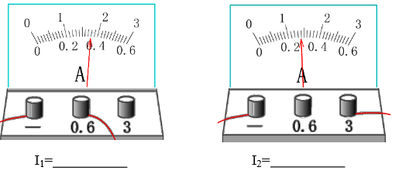

2. 如果把“-”接线柱和“3”接线柱接到电路中，表示选用 的量程； 当指针指在满刻度时，表示电流为 ，读数时，应以刻度盘 （上排/下排）的读数为准，此时电流表的分度值为 。

3. 归纳

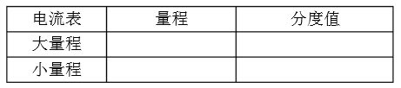

【引导学习】：电流表的使用

1.使用前应检查 ，如有偏差则要 。（电流表使用前必须调零否则会使测量值偏大或偏小）

2. 电流表应与被测电路 联；连接电流表时，应让电流从 （0.6或3）接线柱流进，从 接线柱流出；（若电流表正负接线柱接反，指针会反向偏转而损坏电流表）

3.被测电路中的电流不要超过电流表的 （否则会烧坏电流表）；

（选择合适的量程：若能估测电流大小，先估测再选择合适的量程；若不能呢个判断，一般先试用大量程试触，如电流表示数在小量程范围内，再改用小量程，（小量程分度值小）这样读数更为准确——试触法）

4.绝不允许不经过用电器而把电流表直接连到 的两级．否则会造成 使电流过大而烧坏 和 。

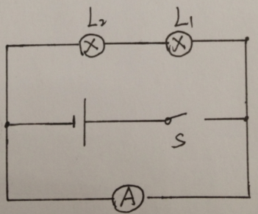5.电流表串联在电路中除了测量电流以外，还起到导电作用（相当于导线）。

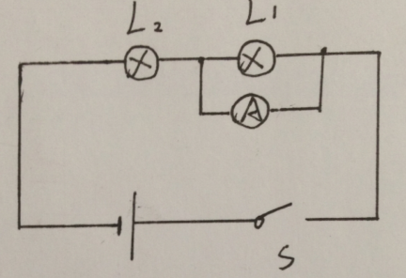

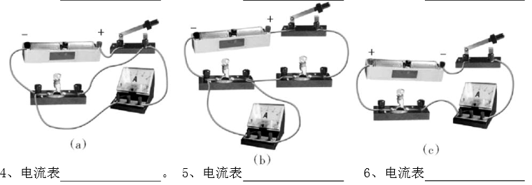【学以致用】找出电流表的使用错误

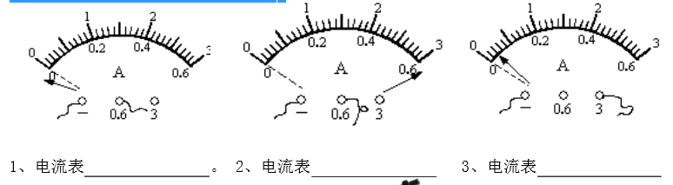

三.探究串、并联电路的特点

【探究学习】：

1. 探究串联电路的电流特点

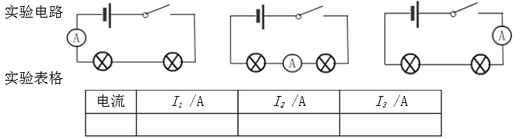

实验结论：串联电路中电流 相等，即：I1 I2 I3

2. 并联电路的电流特点

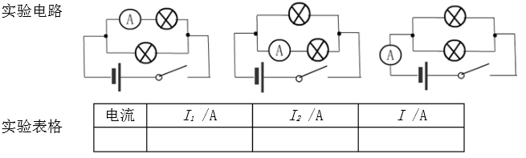

结论：并联电路中， 中的电流等于各 电流 ， 即 I I1 I2

【能力提升】辨别电流表的测量对象

分析电路：

1、先找到并联分支点；

2、分析各支路都有哪些元件（支点到支点之间有些什么）；

3、判断电流表在干路还是支路。

【实战训练】

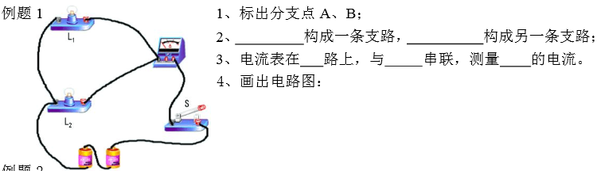

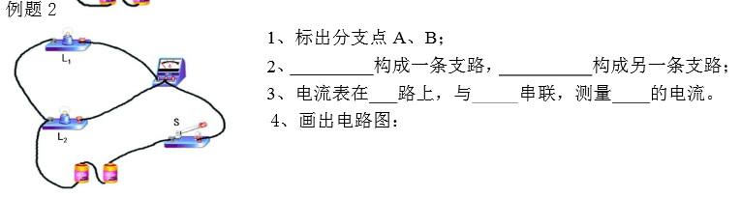

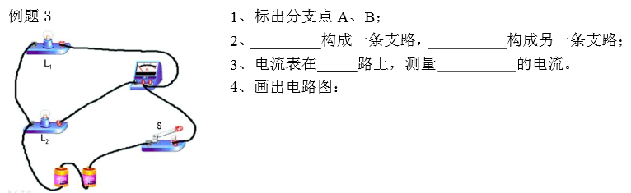

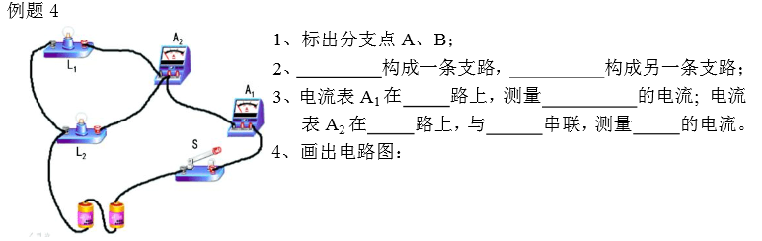

|  |  |
| --- | --- |
| **课后反思** |  |